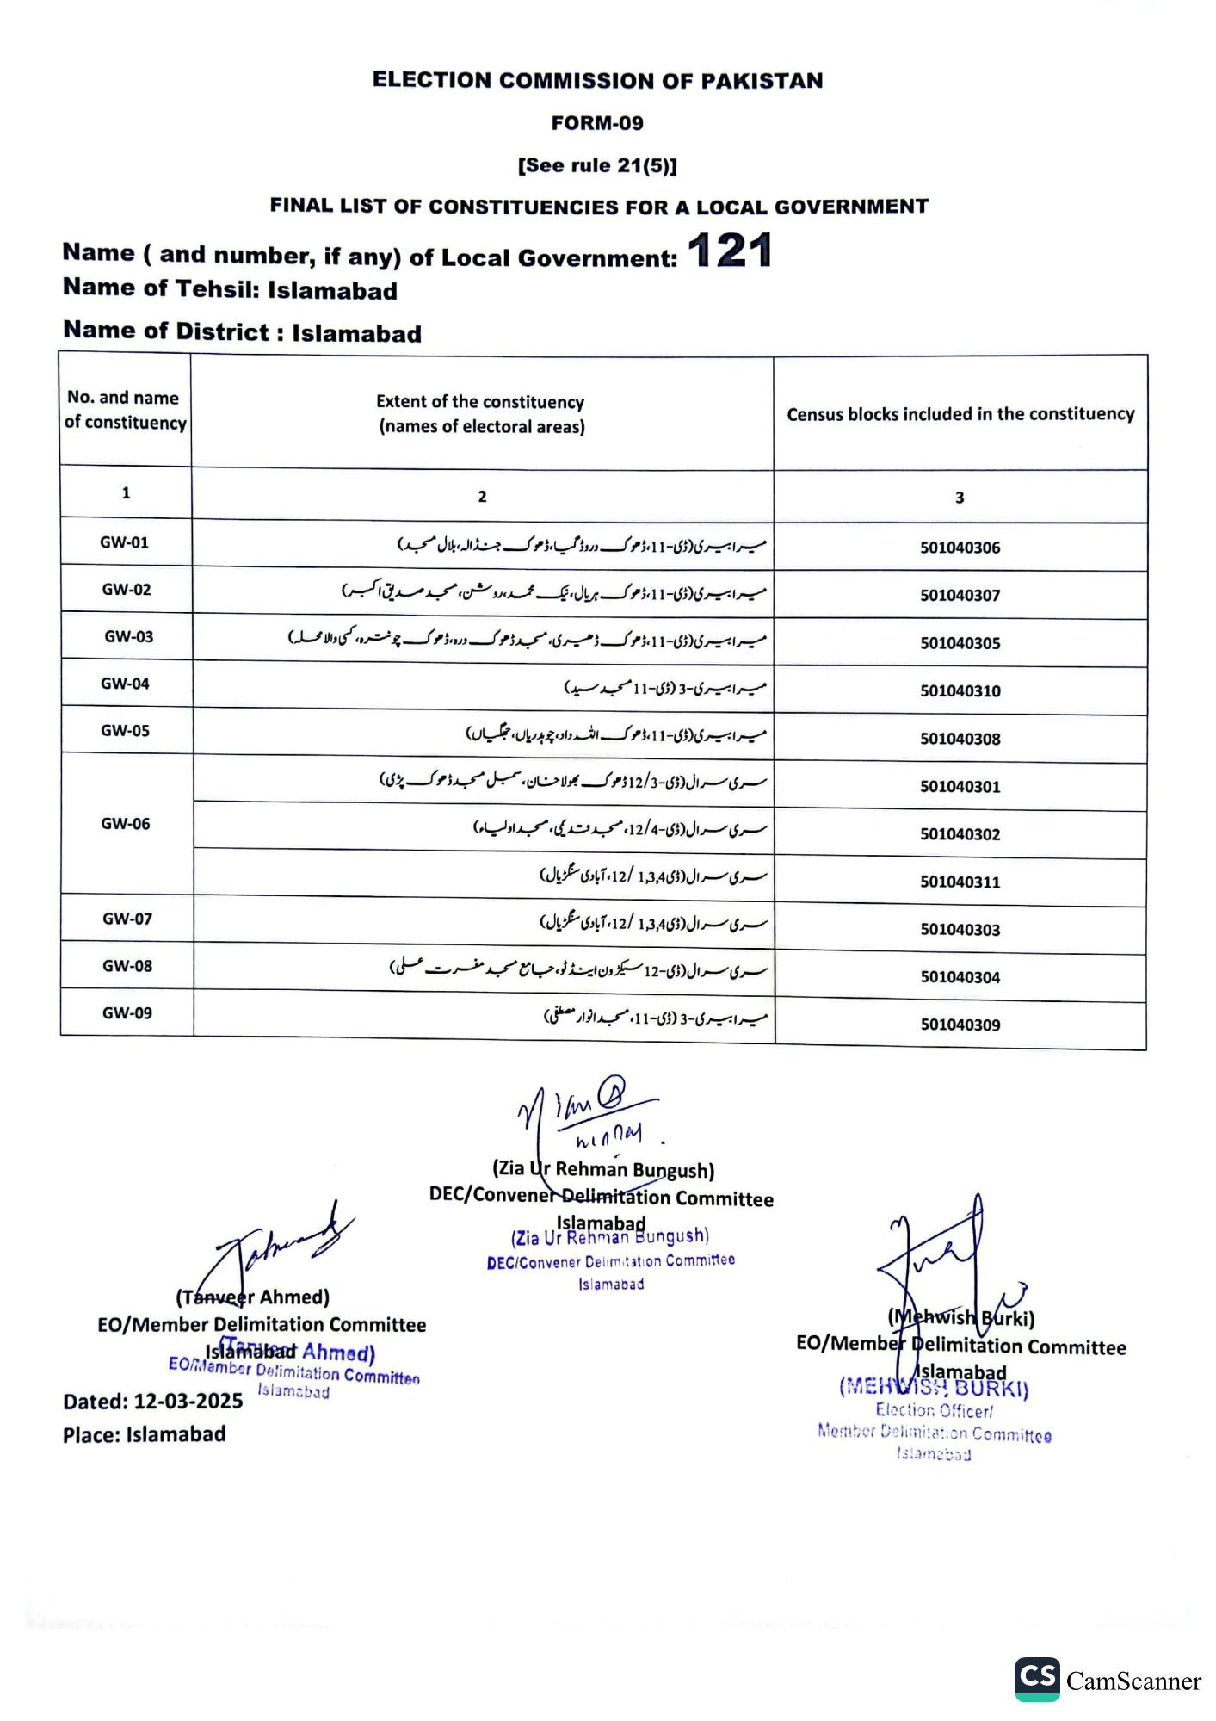
ELECTION COMMISSION OF PAKISTAN
FORM-09
[See rule 21(5)]
FINAL LIST OF CONSTITUENCIES FOR A LOCAL GOVERNMENT
121
Name (and number, if any) of Local Government:
Name of Tehsil: Islamabad
Name of District: Islamabad
No. and name of constituency
Extent of the constituency (names of electoral areas)
1
GW-01
GW-02
GW-03
GW-04
GW-05
GW-06
GW-07
GW-08
GW-09
2
میرا بیری (ڈی-11 ، ڈھوک دروڈ گیا، ڈھوک جنڈالہ بلال مسجد) میرا بیری (ڈی-11، ڈھوک ہریال، نیک محمد، روشن، مسجد صدیق اکبر)
میرا بیری (ڈی-11، ڈھوک ڈھیری، مسجد ڈھوک درہ ، ڈھوک چونترہ، کسی والا محلہ)
میرا بیری-3 (ڈی-11 مسجد سید)
میرا بیری (ڈی-11، ڈھوک اللہ داد، چوہدریاں، جھگیاں)
سری سرال (ڈی- 12/3 ڈھوک بھولا حسان، سمبل مسجد ڈھوک پڑی)
سری سرال (ڈی- 12/4، مسجد قدیمی مسجد اولیاء)
سری سرال (ڈی 1,3,4 / 12، آبادی سنگڑیال)
سری سرال (ڈی 1,3,4 / 12، آبادی سنگڑیال)
سری سرال (ڈی- 12 سیکڑون اینڈ ٹو، جامع مسجد مفرت علی)
میرا بیری-3 ڈی-11، مسجد انوار مصطفی)
Johand
(Tanveer Ahmed)
EO/Member Delimitation Committee
Islamabad Ahmed)
EOMember Delimitation Committeo Islamabad
Dated: 12-03-2025
Place: Islamabad
Nian@
WinDay
(Zia Ur Rehman Bungush)
DEC/Convener Delimitation Committee
Islamabad
(Zia Ur Rehman Bungush)
DEC/Convener Delimitation Committee
Islamabad
Census blocks included in the constituency
3
501040306
501040307
501040305
501040310
501040308
501040301
501040302
501040311
501040303
501040304
501040309
(Mehwish Burki)
EO/Member Delimitation Committee Islamabad
(MEHVISH BURKI)
Election Officer/
Member Delimitation Committee
Islamabad
CS CamScanner

